Выдающиеся люди Илишевского района

Малик Харис (Малик Харисович Харисов) уроженец д. Новокулево Чекмагушевского района. Родился в 1915 году в семье бедняка. В 3-4 летнем возрасте он осиротел, и его семья переезжает в деревню Урметово Илишевского района; позже, где он работает пастухом, оканчивает семилетнюю школу. В конце 30-х годов отправляется в г. Уфу, где поступает в кооперативный техникум. В 1937 году продолжает учебу в Башкирском Государственном педагогическом институте, который заканчивает в 1941 году. И сразу призывается в ряды Советской Армии. После окончания курса офицеров направляется на фронт. Героически погиб в 1944 году.
Несмотря на свою короткую жизнь Малых Харис успел стать одним из самых известных лирических поэтов Башкирии.
Его первые стихи были напечатаны в 1934 году, а годы учебы в техникуме и педагогическом институте его стихи продолжают печататься в республиканских изданиях. Первая книга поэта вышла в 1944 году после его смерти. Широко известны такие стихи как «Молодость», «К Идели», «К морю», «В родном ауле!», «Песнь о матери», «Руставелли», «Земле родной» и многие другие. Его стихи у.ж~е тогда были признаны образцами башкирской лирической поэзии. Народный поэт Назар Наджми писал:
«Он был талантлив как Хади Такташ. Свои стихи и поэмы читал по памяти.По этому многие стихи,написанные М.Харисом ставят его в ряды самых лучших поэтов».
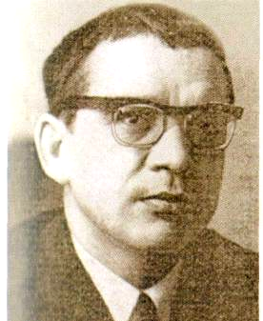
Хасан Саръян (Хасанов Сарьян Салихъянович) родился в 1930 году в деревне Старомедведево Илишевского района Башкирской АССР. В 1948-1955 годы-он студент Башкирского татарского педучилища и Башкирского педагогического института, после чего работал сотрудником редакции газет «Кызыл тан», «Советская Башкирия» и журнал « хэнэк».
В 1957-1960 годах Сарьян — учитель кафедры татарского языка и литературы БГПИ, а в 1960 году переезжает в г. Казань и работает до 1965 года ответственным секретарем журнала «Азат хатын», редактором альманаха «Идел». С 1965 года начинает занимается литературным творчеством. С 1967 года член союза писателей СССР и Т АССР.
Хасан Сарьян является автором 8-ми книг. Первая книга «Рассказы» была напечатана в 1962 году. В последующие годы выйти книги «Бала хакы», «Чишмэ буенда», «Яшлек дуслары», «Нокталы отер», «Эткэм хонэре» и другие. Последняя книга под названием «Егет язмышы» была напечатана в 1980 году (после его смерти).
X. Сарьян умер в 1978 году в г. Казани и похоронен там же в мусульманском кладбище.
Суфиян Поварисов (Поварисов Суфиян Шамсутдинович) родился в августе 1924 года в дер. Тупеево Илишевского района РБ. Семилетнее образование получил у себя в деревне, после чего переезжает в Среднюю Азию. Оттуда в 1942 году призывается в ряды РККА и до конца участвует в Великой Отечественной войне в качестве командира минометного расчета. Принимает участие в освобождение Украины, Польши, Румынии, Венгрии, Германии. Великую Победу встречает в Чехословакии. За боевые заслуги награжден орденами «Славы»,III степени, «Отечественной войны» II степени и медалями. После службы в армии заканчивает среднюю школу и в 1951 году поступает в Казанский
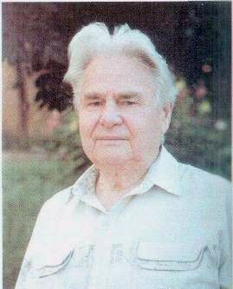
педагогический институт на филологический факультет. После окончания КГПИ
работает директором Тупеевской восьмилетней школы, затем литературным сотрудником республиканской газеты «Кызыл тан». В последующие годы он преподаватель факультета татарского языка и литературы БГУ и БГПИ.
Суфиян Поварисов активно занимается научным и литературным творчеством. Доктор филологических наук, профессор, Заслуженный деятель науки Б АССР, Заслуженный работник высшего образования РФ, автор многих научных работ. Наряду с научными работами Суфиян Поварисов удостоен высокой оценки как писатель. Его повести как «Сомбел», «Алтын йолдызлы Лэйлэ», «Ышанам сипа», «Эшлэргэ ойрэнгэндэ», « Яшлек еллары», «Биш партизан», романы «Тэмугъ уты эчендэ», «Язмыш корбаннары». «Пэйгамбэр таны» по достоинству оценены читателями.
Ныне С. Поварисов живет в г. Уфе.
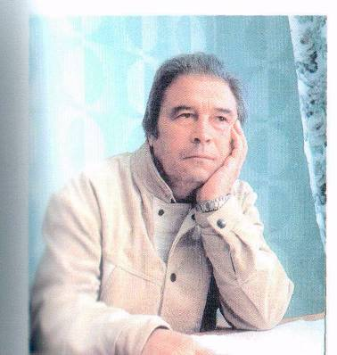
Ахсан Баян (Ахсан Фатхелбаянович Баянов) родился 8 декабпя 1927годавдер.Ашманово Илишевского района. После окончания Ишкаровской семилетнейшколы1943году, несколько лет работает в родном колхозе. В 1947 ~1950гг. учится в Верхнеяркеевской средней школе,в то же время — художественный руководитель в РДК.
После года работы в Карабашевской СШ в 1951 году поступает на филологический факультет отдела татарского языка Казанского ГосударственногоУниверситетаВ1956— 60 гг. работает журналистом в газете «Социалистический Татарстан» ,в в последующем заведующим отделом культуры и искусства этой газеты.В1962 — 1966 гг. он ответственный секретарь в журнале ^Казан утлары». В то же время А. Баян за роман
«Утлы Су» был удостоен высшей премии объединения «Камэнергострой». Его
произведения печатаются в таких изданиях как «Дружба народов», «Крестьянка»,«Огонек», «Москва». В1977 году за заслуги в области литературной деятельности А.Баян награжден орденом «Знак Почета» и медалями.
В 1998 году стал лауреатом государственной премии РБ им. Г. Тукая.
В настоящее время А. Баян проживает в городе Казани.

Миннулин Роберт Мугаллимович (1948).
Известный поэт, журналист и общественный деятель Роберт Миннулин родился 1 августа 1948 года в дер. Назады Илишевского района РБ. Отец умер рано. Мать осталась с 5 детьми. Как старший среди детей Роберт помогал матери воспитывать своих братьев и сестру. В то же время он с ранних лет интересуется литературой много читает произведения татарских писателей и поэтов, начинает писать стихи.
Первое его стихотворений напечатаюсь в газете «Башкортостан пионеры», когда он учился в 8 классе. Во время учебы в Карабашевской СШ активно выступает на страницах районной газеты «Маяк». После окончания СП(1966) начинает работу в редакции газеты «Маяк» корреспондентом и корректором, становится активным корреспондентом республиканской газеты «Ленинец». Вместе с газетной работой занимается и литературным творчеством. Первые стихи напечатаны в газетах «Ленинсе» и «Маяк». После окончания Казанского Государственного университета работал в республиканских газетах и журналах Татарстана. В 1983 году был назначен главным редактором Казанской студии телевидения, С 1986 года редактором республиканской газеты «Яшь ленинчы» (Сабантуй). С 1990 года депутат Законодательной палаты Верховного Совета РТ. Роберт Миннуллин- автор книг на татарском и русском языках, популярных песен для взрослых и детей. Русскому читателю известен по книгам: «Сладкая крапива», «Глядит в окошко человек», «Наш телёнок», «Утренний снег». «Ох, уж эти взрослые». На татарском языке вышли книги: «Кучтэнэч» (1995), «Донъдагы ин зур алма» (1992), «Безмен авыл зоопарки» (1998), «Лига очтык» (1982), «Мэнгэлек сэфэр» (1983), «Алма бабай» (1997), «Тэмле ашамлыклар» (1998), «Уфа - Казан юллары» (1989). «Татар омете» (1998) и т. д. В настоящее время Миннулиным Р. М. выпущено 26 книг.
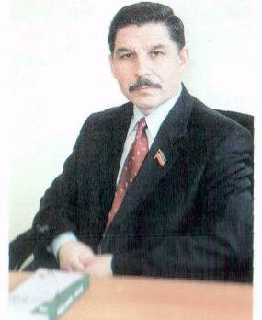
Он Заслуженный деятель искусств Республики Татарстан и Республики Башкортостан, лауреат премий Международного Почётного диплома им. Андерсена и Габдулла Тукая (1998). Его произведения переведены на многие языки народов.
Роберт Миннулин — народный депутат, член Президиума Национального Собрания Республики Татарстан, председатель Детского фонда Республики Татарстан, член правления детского фонда Росси, член правления союза писателей РТ и РФ. Долгие годы руководил секцией в Республике Татарстан.

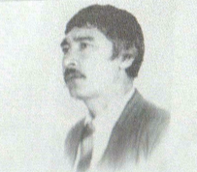
Ринат Хайри (1950-1990)
(Хайретдинов Ринат Магафурович)

Родился 19 января 1950 года в деревни Урметово Илишевского района, в семье колхозника. В годы учёбы в Урметовской 8 ~ летней школе активно участвует в общественной жизни школьного коллектива. Уже в шестом классе Р. Хайри организует школьный театр и ставит спектакли в соседних деревнях. После окончания школы продолжает учёбу в ВЯСШ№1, которую заканчивает в 1967 году с отличием. В том же году начинает работать директором в Урметовского сельского дома культуры, затем сотрудником Илишевской районной газеты «МАЯК».
В 1969 году поступает в Башкирский Государственный Университет на филологический факультет. После окончания БГУ, в 1974 году, назначается директором Тупеевской восьмилетней школы. С 1974 года — зав. Отделом писем в редакции газеты «МАЯК» и там работает до последнего дня своей жизни. В 1980 году Р. Хайри организует межрайонное литературное объединение «Ляйсан».
С 1985 года член Союза писателей СССР. Своё творчество Р. Хайри посвящает родному краю, восхваляет его природу, воспевает любовь.
Книги «Яз башы» (1983), «Мои игрушки» (1986 г.), «Парад букв» (1988) напечатались при жизни поэта.

Фазлыев Рашит Ахметович (1930)
Родился в 1930 году в дер. Бишкураево Илишевского района. После окончания Бишкураевской семилетней школы и курса бухгалтеров в 1950 — /956 гг. работал в отделах Илишевского райисполкома и районной газеты «Сталинчы» (ответственный секретарь).
С 1956 года, до выхода на пенсию в 1991 году, сотрудник ИТР завода им. Кирова т. Уфы. Поднялся с простого рабочего до должности главного инженера завода. Закончил вечерний факультет журналистики университета марксизма - ленинизма, радиотехнический техникум и экономический факльтет Уфимского авиационного института.
Является членом союза журналистов РБ. Начал печататься с 5()х годов в районных, республиканских газетах и журналах. В настоящее время является автором книг: « Оч Абдулла», «Ярлы яшлек», сборника лирических и юмористических рассказов «Чэнечкеле елмаю». Ныне проживает в г. Уфе.

Рахматуллин Фанис Салихъянович (1942)
Начинающий поэт, уроженец дер. В. Манчарова. Окончил среднюю школу. После окончания (1964) Уфимского нефтяного института более 30 лет работает в объединении « Чекмагушнефть».
Выпустил сборник стихов «Матери моей» (1995). На многие его стихи самодеятельными композиторами написана музыка. В настоящее время проживает в г. Дюртюли.
Закиров Альберт Н.
Начинающий поэт. Уроженец дер. Шамметово. После окончания семилетнего обучения поступает в Уфимское ФЗО, потом служит в рядах Советской Армии. Затем 23 года работает в Уфе участковым инспектором милиции. Пишет стихи на татарском и русских языках, которые регулярно печатаются в республиканской периодической печати. Известны такие стихи: «Остался на родной земле» (памяти Рината Хайри), «Ялган», «Иминлек» и многие другие. В настоящее время готовится к изданию сборник его стихов.
Мухамметов Наил Науфалович (1965-200 )
Уроженец дер. Верхнеяркеево. Учился в Стародюмеевской средней школе. Служил в рядах Советской Армии. После демобилизациис сентября 1989 по июль 1993 гг. работал в газете «Маяк» Илишевского района. Заочно окончил отделение татарского языка и литературы БГУ. Работал в молодёжных республиканских газетах «Омет», «Батан». В 1997 году организовал республиканскую газету «Илешем - жимеше». Умер.

Муллаянова Индира Рагиповна (1972)
Уроженка дер. Исаметово. Окончила Исаметовскую среднюю школу, БГУ.
Ныне работает редактором социально — экономического отдела журнала «Тулпар», член Союза журналистов РБ. На многие её стихи композитором Фирзаром Муртазипым написана музыка. Периодически печатается в журнале «Тулпар», газетах «Маяк», «Кызыл тан» и других республиканских изданиях.

Низаметдинов Мунавис Зуфарович (1961)
Уроженец дер. Урняк. После окончания средней школы проходит службу в рядах Советской Армии. В 1984 — 1990 гг. учится в БГУ. После окончания работает преподавателем татарского языка и литературы в Сюльтинской средней школе. Затем продолжает свою трудовую деятельность литературным сотрудником, заведующим отделом районной газеты «Маяк». Его стихи печатаются в газете «Маяк», «Кызыл тан», «Башкортстан», «Омет», «Иэншишмэ», «Сабан туй» и в журнале «Тулпар». Готовится к изданию сборник его стихов.
Кабиров Марат Рафилович (1970)
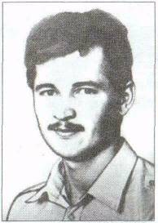
Уроженец дер. Сынгряново. После окончания Илишевского С/7 ГУ №86 поступает в БГУ на филологический факультет, но со Н — курса переходит на работу в редакцию газеты «Башкортостан пионеры», потом в газету «Омет». В настоящее время трудится в Башкирской государственной филармонии. Член Союза писателей РБ. Автор двух сборников.

УЧЕНЫЕ, ДОКТОРА НАУК,ПРОФЕССОРА.

Сыновья и дочери Илишевской земли всегда жили заботами страны, где бы они только не работали, не жалели сил, таланта, чтобы расцветала, родная земля.
Одним из них является Ганиев Ривнер Фазылович. Он родился в 1937 году в деревне Тазеево. Начальное и семилетнее образование получил в Кужбахтинской и Новомедведевской школах. Среднюю школу заканчивает в Андревке. В 1954 1955 гг. учится в Уфимском авиационном институте. Работает инженером Уфимского завода (1959 — 1961). Закончив Московскую аспирантуру, защищает кандидатскую (1966), докторскую (1968) диссертацию. Сейчас Ганиев Р. Ф. директор центра нелинейной волновой механики и технологии РАН (Москва) с 1987 г. он автор свыше 300 научных работ, 100 изобретений и 17 монографий.
Ривнер Фазылович каждый год приезжает в свою родную деревню.
Знаменитый учёный, профессор Бахтизин Назиф Раянович родился в деревне Ново -Аташево в 1927 году. Когда отец ушёл на фронт, тяжёлые времена настали и для Назифа. Работает в колхозе, одновременно учится в Старо - Дюмеевскон средней школе. Окончив её поступает в агрономический факультет Башкирского сельскохозяйственного института. Потом аспирантура. Защищает кандидатскую, докторскую диссертацию. Башкирском с/х. в 1961 — 64 года работает проректором, с 1964 по 73 гг. ректором, с 1973 по 79 зав. кафедрой растениеводства. В 1978 — 88 гг. директор. С 1988 г. главный научный сотрудник
Башкирского научно - исследовательского института земледелия и селекции полевых культур. Автор около 300 научных трудов, в том числе 17 монографий. Награжден орденом Трудового Красного Знамени (1973), «Знак Почёта».
Член Международной академии гуманитарных наук Ахияров Камиль Шаехмурзинович родился 19 февраля 1930 года в деревне Верхнеманчарово. Закончив Башкирский Государственный педагогический институт в 1951 году работает учителем, за тем директором Челкаковской средней школы Бураевского района (1951 1963). Защищает кандидатскую, докторскую диссертацию. С 1963 года проректор Бирского государственного педагогического института, затем ректор. С 1989 года зав. кафедрой Научных основ управления школы Башкирского государственного пед. Института. Председатель президиума Башкирского пед. Общества РФ, действительный член Международной академии гуманитаризации образования (1995). Автор более 300 научных работ, награждён орденом Трудового Красного Знамени (1997), «Знак Почёта» (1966).
Научных деятелей выходцев с Илишевской земли очень много. Только докторов наук, профессоров, академиков около 20.
Лукманов Сабир Закирьянович родился в деревне Нижнеяркеево в 1906 году. Рано остаётся без родителей, без поддержки. Но он заканчивает 2 Вуза и Московский медицинский институт. С 1937 по 1940 год работал ректором БМИ (один из основателей института). В 1940 - 50, 1955 - 67 гг. Министр здравоохранения Б АССР (до 1946 года -нарком). Доктор медицинских наук (1949), профессор (1943), заслуженный врач РСФСР. Заслуженный деятель БАССР. Он является автором более 20 научных работ в области медицины.

Награждён орденами Ленина (1949), Трудового Красного Знамени (1942), знак Почёта (1949).

Мухамадиев Азгар Гатауллович родился в деревне Сынгряново. Доктор исторических наук, профессор. Работает заведующим кафедрой археологии и этнографии КГУ. Член коор. АН Республики Татарстан.
Изучил древнейшую тюрко — язычную письменность — санскриты.
Юсупов Ислам Юсупович родился в деревне Буралы 1924 года. Доктор технических наук, профессор. Заслуженный деятель науки Б АССР. Работал зав. кафедрой АСУ УАИ (Уфа). Автор более 30 научных разработок в области АСУ.
Латыпов Анвар Латыпович родился 18 марта 1923 года в деревне Рсаево. Участник ВОВ 1941 — 1945 г., доктор медицинских наук, профессор. Заслуженный деятель науки Т АССР, работал в институте ортопедии и травматологии восстановительной хирургии. Ныне проживает в г. Казани. Автор более 40 научных разработок в области восстановительной хирургии.
Рафиков Махасим Юнусович родился в деревне Череккулево 1927 году. Доктор технических наук, профессор. Работает преподавателем военно -воздушной академии им. М. В. Фрунзе (г. Москва).

Никифоров Иван Михайлович родился 28 февраля 1915 в деревне Юлдашево. Доктор технических наук, профессор. Участник ВОВ. Работал преподавателем в Казахском политехническом институте. Автор более 25 научных разработок в области механизации горного дела.
Илишевская земля обогатила татаро-башкирскую культуру выдающимися писателями, поэтами и деятелями искусства.

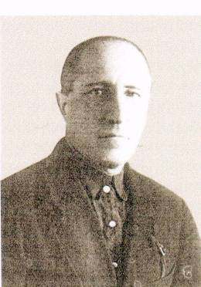
Исхаков Гата Камалетдинович (Гата Исхаки) родился 11 августа 1835года в деревне Абдулла Илишевсокго района РБ. Учился в медресе. Там же после окончания учебы остался учителем.
В 1904 году поступил в медресе «Расулия» г. Троицка, где знакомится с будущим башкирским писателем М. Гафури, дружба, которая продолжается до последних дней.
Осенью 1097 года за требование преподавания в медресе основ наук, отчисляется из медресе, за что отец Исхаки Камалетдин выгоняет его из дома и лишает наследства.
Осенью 1908 года Г. Исхаки, М.Гафури поступают в Уфимское медресе «Галия».
Окончив медресе в 1913 году, он возвращается в родную деревню. После смерти отца на оставшуюся часть наследства строит школу, где начинает учить читать и писать по новому методу. В то же время начинает заниматься литературным творчеством : собирает произведения устного народного творчества, пишет стихи и рассказы.. О них хорошо отзываются Ш. Бабич, М. Гафури и другие. В 1917 году вместе с М. Гафури печатают пособия « Эдэбият юллары», «Можэссам элифба», « Кургэзмэле элифба», пишет роман « Сэнэк сугышы», татарские народные песни, «Словарь-логать».
Разрабатывает методику игры на мондалине.
В 1930-1937 годах Г. Исхаки - учитель, директор Дюртюлинской средней школы, инспектор РОНО. За это время собирает материалы для сборника народных сказок, которые после его смерти печатаются в 8-ми томах. (Казань, 1978г. 492 стр.). %Как и многие другие видные деятели того времени по ложному обвинению Гата Исхаки был репрессирован в 1958 году.

КОМПОЗИТОРЫ ХУДОЖНИКИ, АРХИТЕКТОРЫ
Данил Хасаншин (1937)
Данил Давлетшинович Хасаншин родился 22 августа 1937года в дер. Сюльтшю Илишевского района, в семье колхозника. Детство будущего композитора приходится в тяжёлые военные годы. После окончания школы — десятилетки и курса трактористов с. Верхнеяркеево работает в родном колхозе, служил в рядах Советской Армии.
В 1965 году Д. Хасаншин заканчивает Уфимское музыкально - педагогическое училище, работал преподавателем музыки.
В 1967 — 1972 гг. учится в Казанской Государственной консерватории, а в 1980 году там же заканчивает ассистентуру — стажировку.
Данил Хасаншин работает очень плодотворно в самых разных жанрах. Им. созданы оперы, балет, 3 симфонии, 2 оратории, кантаты, камерно - инструментальные ансамбли, вокальная музыка.
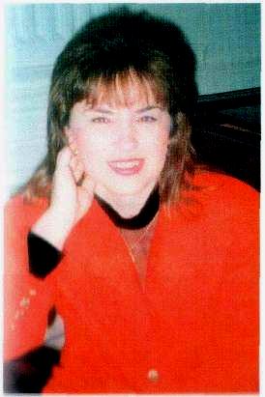
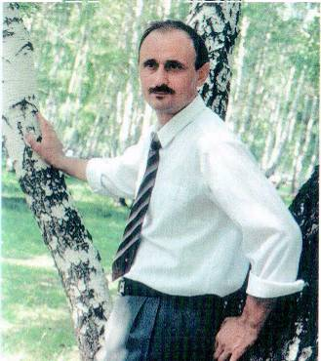
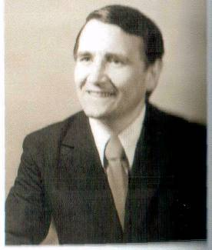
Д. Хасаншин — член союза композиторов СССР с 1973 года.
Ахиярова Резеда Закиевна (1956)
Уроженка дер. Верхнеяркеево Илишевского района РБ. В 1961 году переезжают в г. Казань. После окончания восьмого класса поступает в музыкальное училище в 1975 1980 годы училась в Казанской государственной консерватории. Творчество Р. Ахияровой многосторонне. Такие произведения для симфонического оркестра «Кол Гали» и другие отличаются своей жизненностью. Большую известность принесла симфоническая поэма, посвященная 100- летию со дня рождения Г. Тукая, успешно поставленная в Казанском драматическом театре им. Г. Комола. Ею написаны музыки ко многим спектаклям, поставленным в татарском драматическом театре и много популярных песен на слова известных татарских поэт
Галимов Василъ Ягитович (1961)
Уроженец дер. Кадырово. Оканчивает строительный техникум, Московский народный Университет искусств на музыкальное отделение.
Как самодеятельный композитор сочинил более 20 популярных песен.

Мазитов Ринат Имамнурович (1960)

Уроженец дер. Ст. Киргизово. Закончил Стерлитамакский республиканский культурно — просветительский техникум. С 1982 года работает директором клуба в родной деревне Ст. Киргизово. Написал музыку на слова С. Поварисова, К. Шафиковой, В. Мажитовой. Заслуженный работник культуры РБ (1999 )

Газетдинов Мударис Кутдусович (1970)
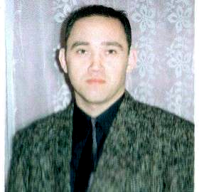
Уроженец дер. Ст. Куктово. После службы в армии поступает в Башкирский Государственный аграрный университет в экономический факультет. С 1988 года пишет музыку. Написал 34 песни.

Рахимов Рашит Шайгарданович (1950)
Уроженец дер. Телекаево Актанышевского района РТ. В Илишевской
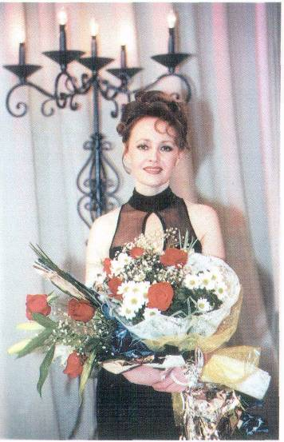
музыкальной школе с 1975 по настоящее время. Самодеятельный композитор.

Фахруллина (Мурзабулатова)
Резеда Равилевна (1962)

Уроженка де р Верхнеманчарово. ,Окончила
театральный факультет Уфимского института
искусств. После окончания института более 5 лет
работает в Башкирском драматическом театре,
исполняет более 10 ролей.
С 1991 года работает в театре «Нур». Исполнила
более 20 ролей. Заслуженная артистка РБ.

Нуриева Файруза Рашитовна (1957)
Уроженка дер. Карабашево. После окончания среднего школы работает директором сельского клуба в своей деревне. Окончив Уфимское училище искусств, начинает работать в Башкирской государственной филармонии в бригаде Ахата Уразметова. Исполнительница многих известных песен: «Шахта», «Гольямал», «Илкэем» и другие. Ныне работает в филармонии г. Нефтекамска, заслуженная артистка РБ.

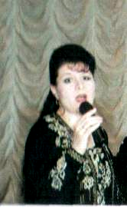
Абдуллина Фирзина Глюсовна (1965)
Уроженка села Верхнеяркеево. Артистка Стерлитамакской филармонии.

Хамидуллин Рафит Фаляхович (1953)
Уроженец дер. Биектово. Лауреат Гран ~ При «Песня
Дружбы - 94».

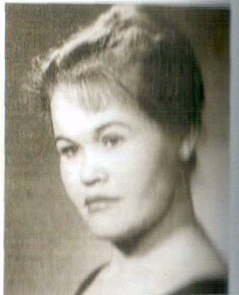
Галимова Сажида Касимовна (1935)
Уроженка дер. Аккузева Илишевского района РБ. Семилетнее
образование получила при Ст. Куктовской школе, после чего
окончила — Бирское педагогическое училище.
Профессиональное звание получила в Свердловской
консерватории.С 1963 года солистка Башкирского
Государственного театра оперы и балета. В основном известна
как исполнительница национальной оперы.
Исполняла такие известные роли Эминэ в опере «Салават
Юлаев», Гульзифа в «Волнах Агидели»,Куйсылу «Урал илчелэрэ»,исполнительница
более 40 ролей. Заслуженная артисткаРФ, и народная артистка РБ. В настоящее время
на пенсии, живёт в г. Уфе.

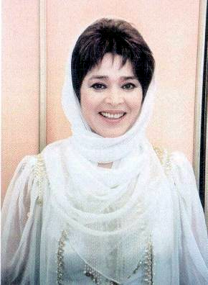

Сиражетдинова Фануна Ханифовна (1949)
Уроженка дер. Ишкарово Илишевского района РБ. После окончания средней школы поступила во 2 — ос Уфимское музыкально — педагогическое училище. После окончания долгие годы работала в капле хора Башкирской Государственной филармонии, затем приходит на эстраду. Исполнительница многих песен. Народная артистка РБ, заслуженная артистка РФ.

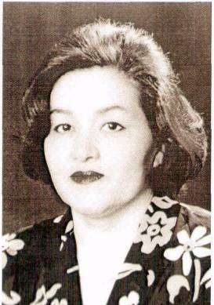
Шайдуллина Файруза Динисламовна (1951)
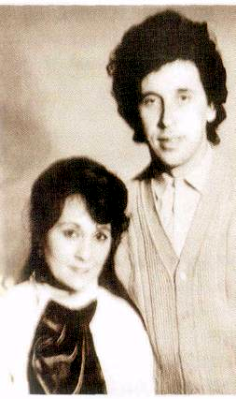
Уроженка дер. Лаяшты Илишевского района РБ. Восьмилетнее образование получила в дер. Ишкарово. В 1965 году поступает во 2 — ое Уфимское педагогическое училище. После успешного окончания работает в капвапе хора Башкирской Государственной филармонии. Заочно заканчивает Уфимский институт искусств, отделение дирижёра хора. Шайдуллина Файруза — исполнительница, дирижёр, хормейстер более 30 лет. Заслуженная артистка РБ (1975), народная артистка РБ (1995). Живёт в г.Уфе

ФатиховХалит Тимершаехович (1958)
Уроженец дер. Исаметово Илишевского района РБ. Окончил Ишкаровскую среднюю школу, Стерлитамакский культурно — просветительский техникум. Музыкант, певец Холит обладатель диплома «Самый лучший аккомпаниатор», приза Министерства культуры Республики Татарстан «Самый лучший музыкант», Заслуженный артист РБ. Работает в Башкирской государственной филармонии. Живёт в г. Уфе.

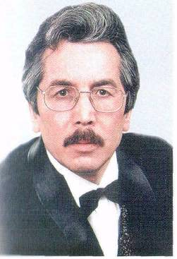
Набиуллин Рафилъ Равилевич (1952)
Уроженец дер. Хазино Илишевского района РБ. Закончил Уфимскую среднюю школу. Получает знания в отделении подготовки актёров Уфимского института искусств. За 24 года работы в Башкирском Государственном академическом драматическом театре исполнил более 60 ролей. Среди них роль Павла из пьесы «Жил бы по -человечески», народный артист РБ.

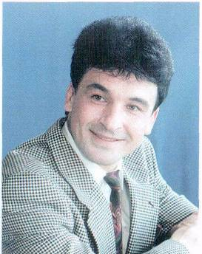
Калимуллин ИдрисТимершахович (1962)
Уроженец дер. Шамметово. После окончания школы поступает в Уфимский институт искусств. Творческий путь начал с театра «Юный зритель» (национальный театр молодёжи). После открытия татарского театра «Нур» переходит. Исполнитель многих известных ролей. В 1998 году за исполнение лучшей мужской роли по пьесе Г. Исхаки «Осень» завоевал звание
дипломанта этого фестиваля. Заслуженный артист РБ.

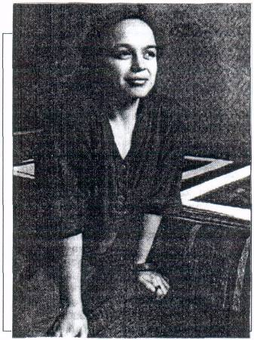
Рахматуллина Ляйсан Зуфаровна (1964)
Родилась в дер. Аккузево. Окончила БП1И,
художественно — графический факультет (1986). С
1996 г. член Союза художников России. Член
творческого объединения «Артыш» с 1996 г. Участник
различных специальных, групповых, специальных,
региональных, всероссийских, всесоюзных выставок.
Работы находятся в Государственном
художественном музее им. М. В. Нестерова, галерее
современного искусства «Урал», картинных галереях г.
Кумертау и с. Верхнеяркеево (РБ), издательстве «Башкортостан», частных собранияхв России и за рубежом. График — акварелист, лауреат республиканской премии им. Ш.Бабича (1997).

Ахунов Масабих Сабиръянович (1928)
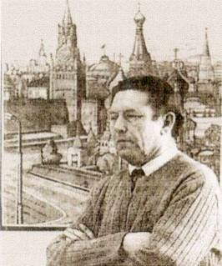
Художник — литографист. Родился в д. Верхнеманчарова. После
окончания семилетней школы работал в колхозе, в
районном Доме культуры. В это время экстерном
закончил Верхеяркеевскую среднюю школу. Учился в
Казанском художественном училище. Служил в рядах
Советской Армии, заочно окончил Ленинградский
полиграфический институт.
Ныне живёт и работает в г. Воронеже. Он является
участником Всесоюзных, зональных и республиканских
художественных выставок. Член Союза художников
СССР, РСФСР. За серию работ, посвящённых деятельности В. И. Ленина ему присвоено звание «Заслуженный художник РСФСР».

Авсахов Рудолъ Раисович (1947)
Уроженец дер. Новокуктово. Учился в Карабашевской средней школе, после чего закончил Московский архитектурно — строительный институт.
Член правления Союза архитекторов РБ. Заслуженный архитектор РБ.

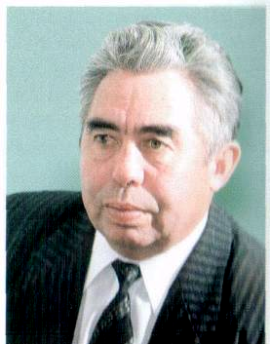
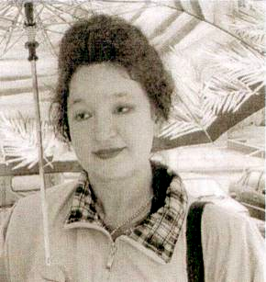
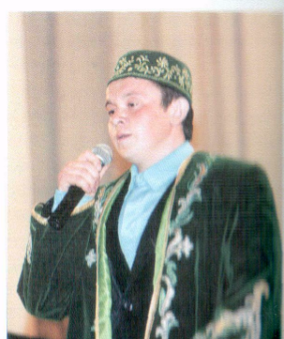

Рима Сарварова
Радик Шамратов
Ильшат Сибагатуллин
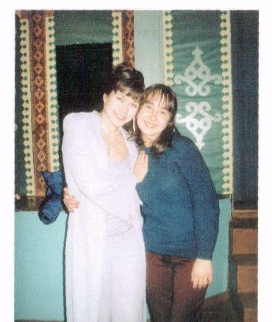
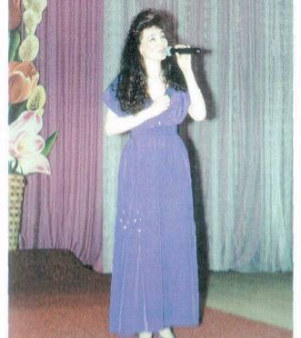
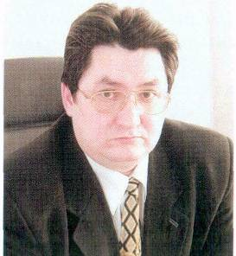

Фаиль Фатхетдинов
Дамира Саетова

Героев славные имена
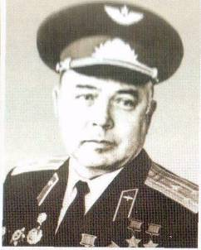
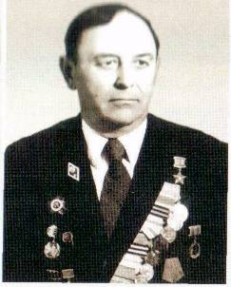
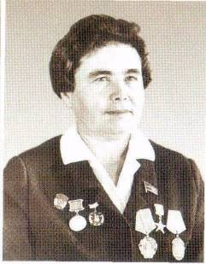
Муса Гареев
Анвар Абдуллин
Л.Х.Мардамшина
Х.В.Саттарова
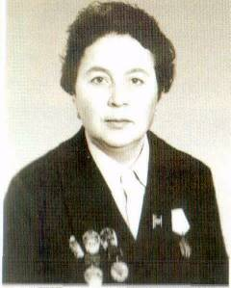
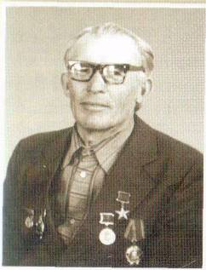
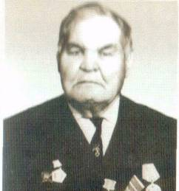
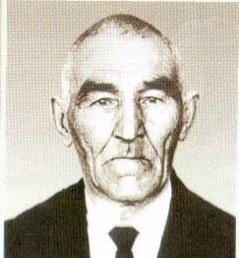
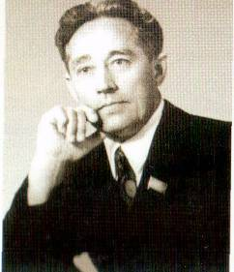
Р.Зиннатуллин
Р.Зиннатуллин
Ханиф Хафизов
Г.Г.Рафиков
З.К.Князьханов
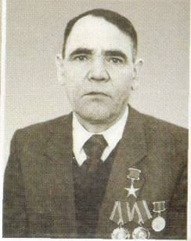
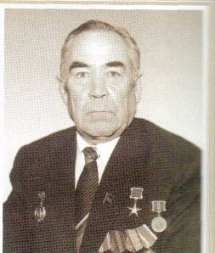
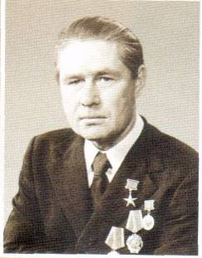

Н.З.Зайнуллин
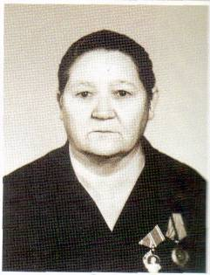

Рахманов Т.Л
Р.М.Бадертдинов
Т.Рахманов

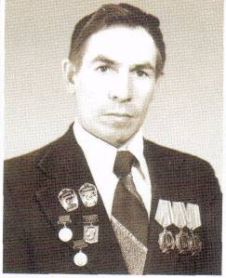
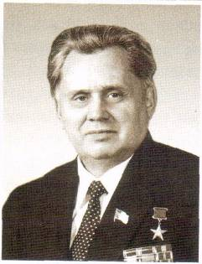
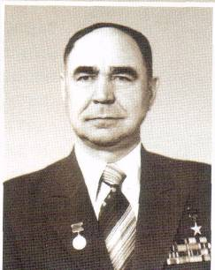
Тимерхан Назмиев
С.Х.Газизова
Ф.Ф.Яхин
Х.Г.Гильданов
Талгат Рахманов
Зайнуллин
Рагиб Бадертдинов

